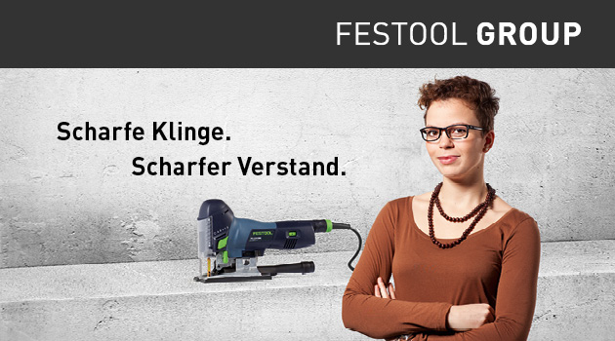
Jedes Werkzeug kann immer nur so gut sein wie der Mensch, der dahintersteckt. Deshalb suchen wir bei der Festool Group Mitarbeiter, die gemeinsam mit ihren 3.000 Kollegen etwas bewegen wollen. Mitarbeiter, die dabei sein wollen, wenn wir professionellen Handwerkern zu überragendem Erfolg verhelfen. Tauchen Sie ein in unsere Welt – und erleben Sie, wie stolz es macht, in einem Familienunternehmen die besten Elektrowerkzeuge der Welt zu bauen.
Praktikum in der Konstruktion (SoSe2020)
am Standort: Wendlingen

Das wird Sie stolz machen:
- Übernahme und eigenständige Bearbeitung einer in sich abgeschlossenen, konstruktiven Entwicklungsaufgabe
- Erarbeitung, Bewertung und Auswahl von Lösungsalternativen zur Realisierung der technischen Anforderungen
- Begleitende Auslegung der Konstruktionsentwürfe mittels Simulation und Berechnung
- Aufbau von Prototypen zur realen Ergebnisbeurteilung

Darauf können Sie bereits stolz sein:
- Sie studieren Maschinenbau, Produktionstechnik oder einen verwandten Studiengang
- Ihr Schwerpunkt liegt in der konstruktiven Konzeption und Gestaltung von Produkten und Sie verfügen über ein gutes technisches Verständnis
- Großes Engagement haben Sie bereits während Ihres Studiums oder in der Praxis unter Beweis gestellt

Ihr Werkzeug für eine erfolgreiche Karriere:
Bitte senden Sie Ihre Bewerbungsunterlagen online über unsere Karriere-Webseite:
www.festool-group.com
Festool Group, Human Resources, Wertstr. 20, 73240 Wendlingen
Ihr Ansprechpartner: Cornelia Wollitz, 07024 / 804 - 25264

